**Консультация для родителей**

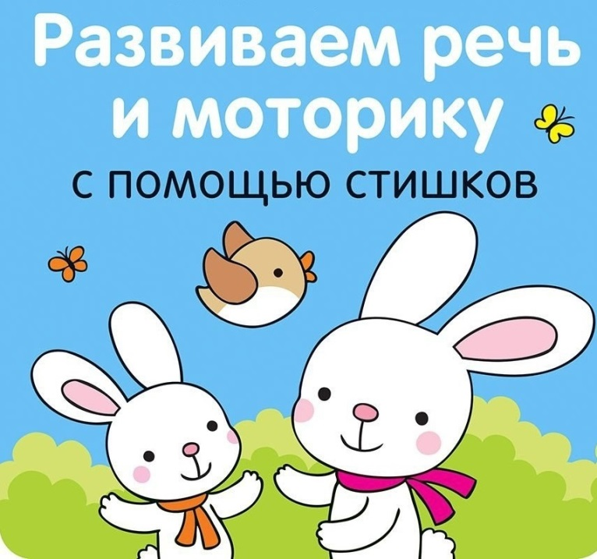

**РАЗВИВАЕМ РЕЧЬ И МОТОРИКУ**

**С ПОМОЩЬЮ СТИХОВ**

Дети растут быстро. И, чтобы они paзвивались правильно, с ними, конечно же, нужно заниматься. Игры, развивающие речь, занятия по развитию координации движений обязательно должны присутствовать среди других. А забавные стишки и веселые потешки сделают такие занятия более привлекательными, что позволит проводить время с малышами интересно и содержательно, при этом развивая их внимание и память.

Более того, упражнения, сопровождающиеся стихами, позволят вам с вашим малышом проводить совместную увлекательную зарядку, доставляя ребенку радость.

Старайтесь, как можно чаще проводить с ребенком подобные упpaжнения, чтобы малыш выучил их наизусть, а затем мог выполнить самостоятельно, лишь взглянув на картинку.

**Предлагаем вашему вниманию стихи, которые можно использовать со своими детками во время прогулки, досуга и просто для поднятия настроения!**

**Зайка**

Зайка шёл,

Зайка шёл,

Капусту нашёл,

Сел, поел и дальше пошёл,

Зайка шёл, зайка шёл,

Морковку нашёл,

Сел, поел и опять пошел.

(Имитировать движения ходьбы, приседания, показывать: как ест зайчик)

**Птички**

Прилетели птички,

Птички-невелички,

Всё летали, всё летали,

Крыльями махали.

На дорожку прилетали,

Зернышки клевали.

(«Летать» по комнате, размахивая руками, как крыльями, приседать, стучать пальчиками об пол)

**Самолёты**

Самолёты загудели,

Самолёты полетели.

На полянку тихо сели,

Да и снова полетели.

(Вращение перед грудью согнутыми в локтях руками, руки в стороны, затем наклоны в стороны, приседания, руки к коленям, руки в стороны с ритмичными наклонами в стороны)

**Гриб**

Саша шёл-шёл-шёл,

Белый гриб нашёл

Раз — грибок,

Два — грибок,

Три — грибок,

Положи их в кузовок.

(Имитировать движения грибника: идти, нагибаться и класть грибы в корзинку)

**Петушок**

Шёл по берегу петух,

Поскользнулся — в речку бух!

Будет знать петух, что впредь

Надо под ноги смотреть.

(Делать шаги с раскачиванием в стороны, руки держать за спиной; дальше делать круговые движения руками, приседать, грозить пальчиком, делать наклоны вперёд)

**Зайчик**

Зайка серенький сидит

И ушами шевелит.

Зайке холодно сидеть,

Надо лапочки погреть.

Зайке холодно стоять,

Надо зайке поскакать.

Кто-то зайку напугал — Зайка — прыг — и убежал.

(Имитировать движения зайчика по тексту)

**Поезд**

Поезд мчится и свистит

И колёсами стучит.

Я стучу, стучу, стучу,

Всех до дачи докачу.

Чу-чу, чу-чу, всех до дачи докачу.

(Руки согнуты в локтях, синхронные вращательные движения обеими руками; шаг в сторону- притоп, вращать руками, имитируя движения колес)

**Гуси**

Гуси серые летели,

На лужайке тихо сели,

Походили, поклевали,

Потом быстро побежали.

(Взмахи руками, приседания; затем ходьба на носках, наклоны головы, бег на месте)

**Дорожка**

По ровненькой дорожке,

По ровненькой дорожке

Шагают наши ножки,

Шагают наши ножки.

По пням, по кочкам, по камушкам,

По камушкам, в ямку — бух!

(Наклоны туловища влево, вправо, шаг на месте, прыжки, приседания)